上课回顾

1、dubbo的四种配置方式

---- xml/properties/注解/api方式

xml/注解 ---- 工作中会使用

api方式，方便读源码

2、标签有个继承关系，

------下层会继承上层属性配置

------ 消费方，会继承服务方属性配置：服务只提供者自己知道，配什么属性最合适

今天的课程内容：

1、工作中实战，把mvc web工程，变成dubbo

2、dubbo里面，常用的一些配置使用方式，学习

dubbo的使用，互联网最基础，都要学习会使用

一、项目中的依赖关系

dubbo的依赖接口，参数类型和返回类型

拆项目的原则：接口 + 入参类型 +返回值类型 == 独立的support包

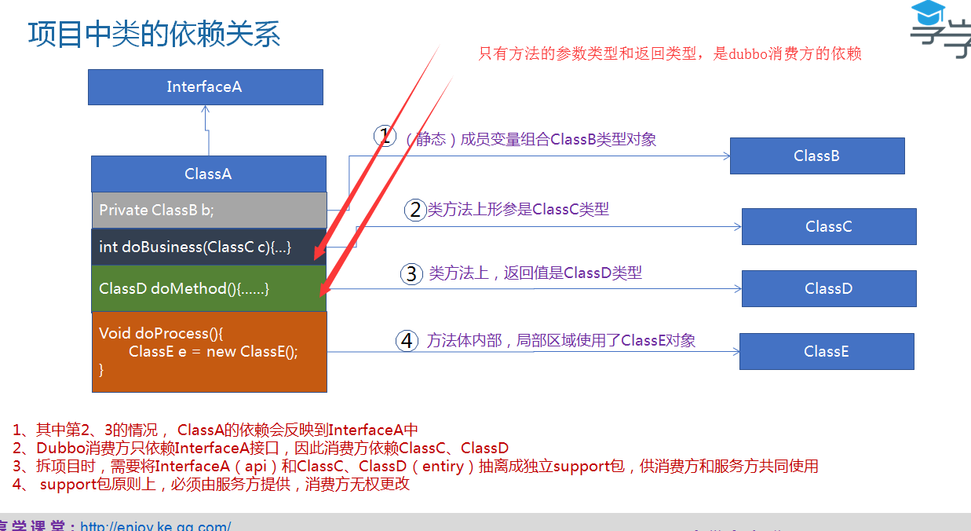

二、项目的分布式拆分：

1、将support包独立出来

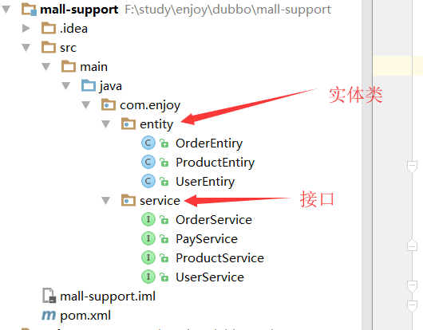

support只用来提供公共类，因此pom中简单清爽，只需要基础元素

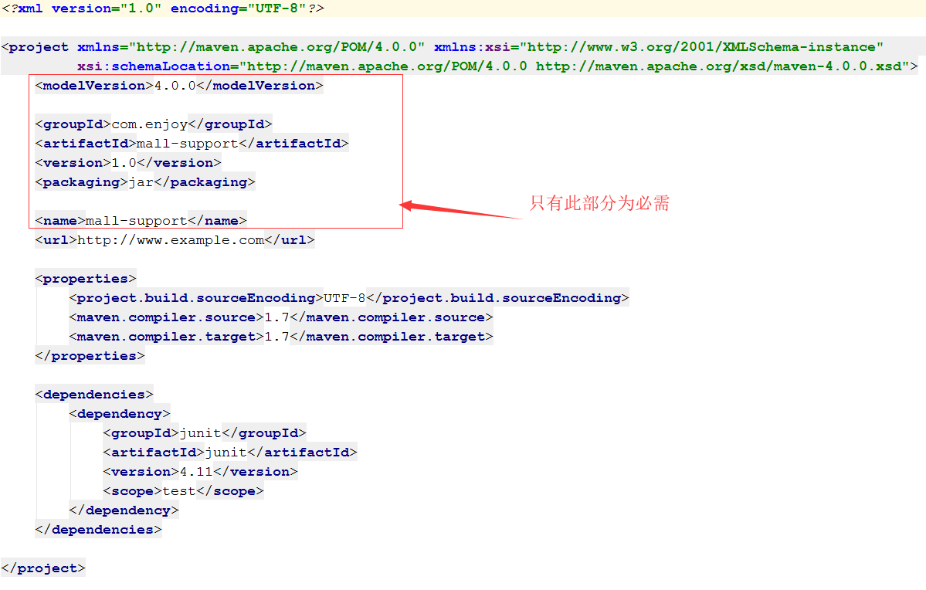

2、将需要拆出的serviceImpl独立出来，成一个新项目（order-server）

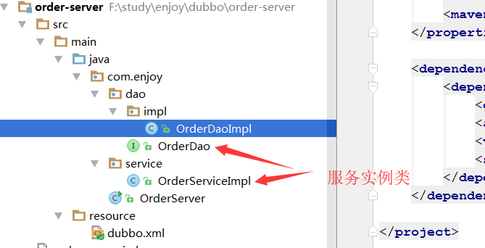

2.1新的项目，为dubbo服务提供者，需要引入dubbo依赖包和support支持包

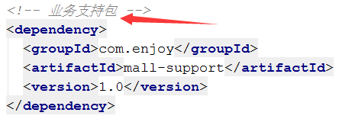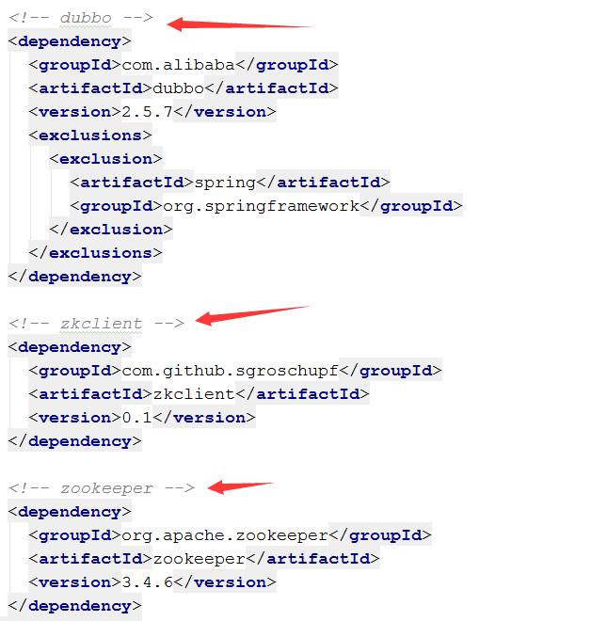

2.2在新服务中配置dubbo文件

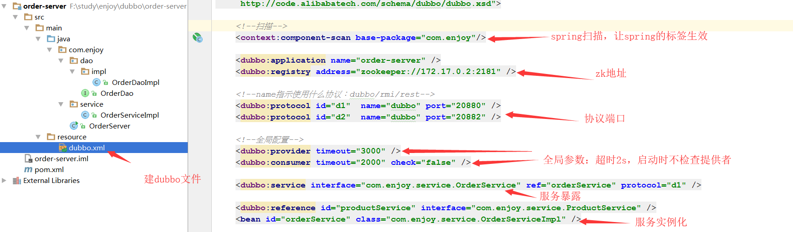

2.3 做dubbo项目的启动入口

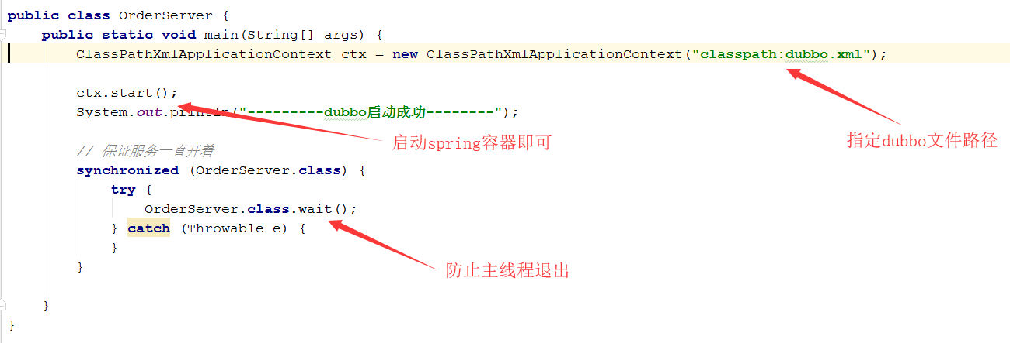

3、改造原springmvc项目，引入dubbo服务

3.1 、引入dubbo依赖包

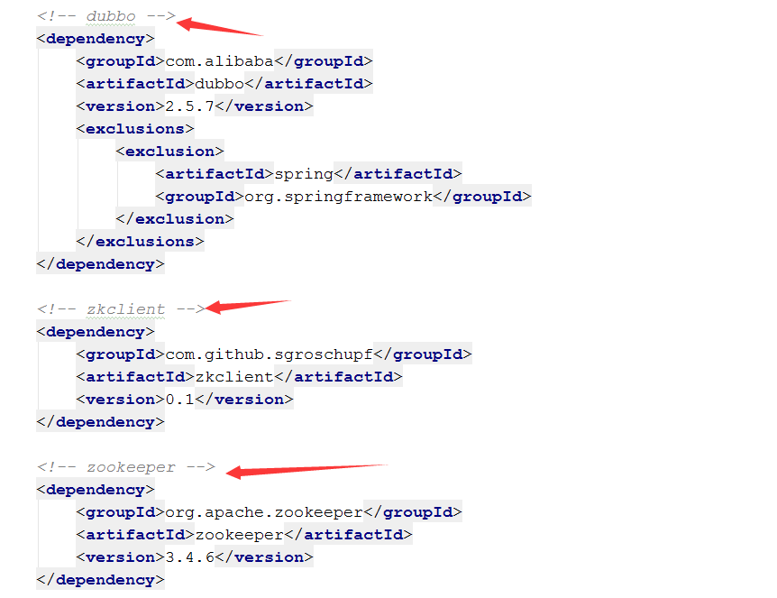

3.2、消解掉原来的服务实例 ---- 阻止实例化

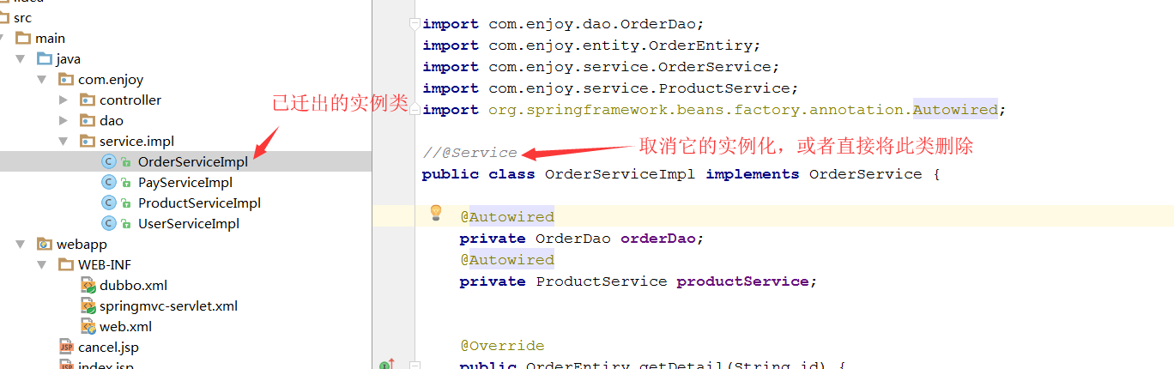

3.3、配置dubbo.xml文件，引入服务

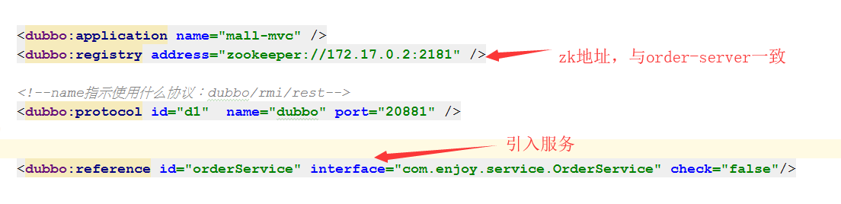

3.4、在springmvc配置中，引入dubbo.xml

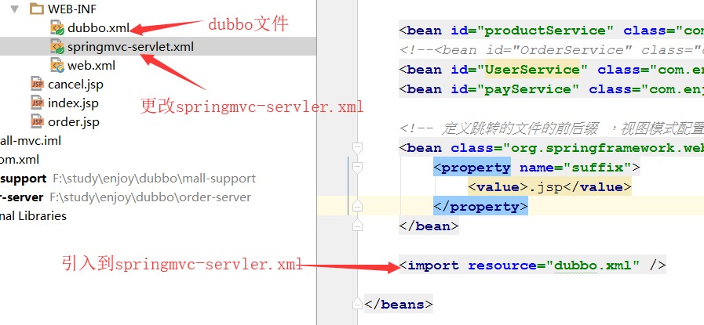

4、启动order-server和mall-mvc项目

4.1、main方法启动order-server项目

4.2、tomat启动mall-mvc项目，服务拆解完成

5、dubbo的集群容错配置 ---- 调用失败怎么？哪些策略？



failover：重试其它provider的服务 --------- 幂等时才能使用（比如读操作）

failfast：直接返回失败 --------- 一般的写操作，不能重试

failsafe：忽略错误 --------- 无关紧要的服务使用，如打日志/发邮件

6、负载配置 -----



random：随机访问每个provider

roundrobin：轮询访问

leastactive：谁最轻松，访问谁

7、声明式缓存 ---- 将方法的参数与返回value缓存

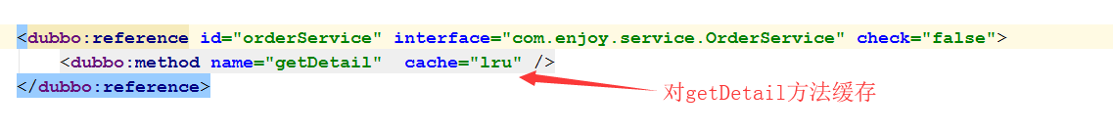

lru：最少使用原则删除缓存（此参数长期未调，就不缓存了）

threadlocal：对调用者缓存（下次还是你调用，就返回缓存的数据）